Конспект НОД по развитию речи для детей старшей группы
«Гуси-лебеди»
Цель: создать условия для развития связной речи детей посредством пересказа русской народной сказки «Гуси-лебеди».
Задачи: 1. Развивать навык пересказа сказки, учить отвечать полным предложением; учить согласовывать слова с числительным, учить употреблять слова с уменьшительно-ласкательным суффиксом.
2. Развивать интерес к русским народным сказкам.
2. Воспитывать чувство ответственности за свои поступки.
Оборудование: презентация, обруч с дождиком, карточки «Гуси-лебеди», карточки «Овощи», картинки печка с глазками, яблоня с глазками, голубое покрывало с личиком речки, гуси-лебеди наклеены на стене, мальчик, пирожок (из поролоновой губки), яблочки из цветной бумаги на скотч приклеены на яблоньке, стол, накрытый покрывалом, кукла (мальчик).
Ход занятия.
Организационный момент.
2 слайд
- Здравствуйте ребята,
Идите скорей ко мне.
Шторки открываются.
Сказка начинается.
Слышится звук колокольчиков.
Воспитатель: Дети, кажется, нам звонят по видеосвязи. Кто бы это мог быть?.
На слайде анимированная девочка из сказки.
3 слайд
Голос: «Здравствуйте, дети, Помоги те мне, у меня братец пропал».
Воспитатель: Дети, что это за девочка, у которой братец пропал?
Дети высказывают предположения.
4 слайд
Девочка: Это братец мой Ваня, оставила нас родители одни дома.
5 слайд
Воспитатель: Уехали мама с папой. А о чем просили дочку родители?
Дети: братца стеречь, со двора не ходить.
6 слайд
Воспитатель: А девочка послушалась?
Дети: Нет, она ушла с подружками играть.
7 слайд
Воспитатель: А что произошло дальше?
Голос девочки: Вдруг откуда ни возьмись налетели гуси лебеди.
8 слайд
Голос девочки: Ой, что же делать? Гуси братца унесли.
9 слайд
Голос девочки: Побежала я за лебедями и за гусями, а они все выше и выше, дальше улетели.
10 слайд:
Голос девочки: Что же делать дети? Помогите. Помогите мне братца своего отыскать.
Воспитатель: Дети, что же будем делать?
Дети: Поможем сестре братца спасти.
Воспитатель: Дети, вы узнали эту сказку?
Дети: Да. Это гуси-лебеди.
Воспитатель: Вот осталась фотография мальчика
Воспитатель показывает карточку:
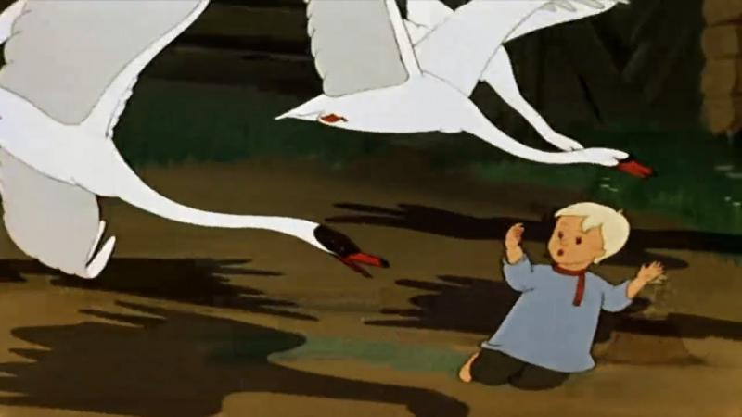
Воспитатель: Дети, надо нам помочь девочке, спасти братца.
Придется нам отправиться в сказку. Вы готовы?
Дети: Да.
Воспитатель: Только путешествие наше будет непростое, а волшебное.
Чтоб в сказку дверь найти,
Нам ключи надо найти.
Отправляемся мы по дорожке, высоко поднимаем ножки.
- Куда отправились мама с папой в сказке «гуси-лебеди»?
Дети: На базар, на ярмарку.
Воспитатель: А что такое базар? Что такое ярмарка, кто знает?
Дети называют.
Воспитатель: А как по другому называют базар?
Дети: Рынок.
Воспитатель: Давайте и мы с вами отправимся на базар.
Воспитатель ведет детей к другому столу: Вот и базар, посмотрите, сколько кругом товара.
Чтобы купить товар, полностью сказать, что и сколько вам нужно.
Вот, например, что это?
Дети: Помидор.
Воспитатель: Чтобы мне купить помидор, я должна сказать: дайте мне, пожалуйста, два красных помидора.
Кто попробует?
Дети: называют полным предложением, согласовывают слова с числительным.
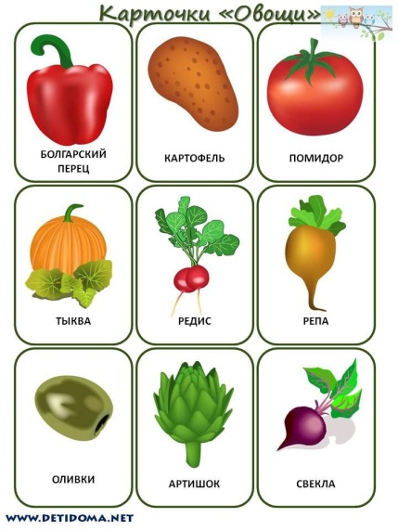
Дети
Воспитатель: Вы, дети, молодцы. Получайте в награду вот это. Что это?
Дети: Ключик.
Воспитатель: С этим ключиком мы в сказку попадем и сестренке братика вернем.
Воспитатель подводит детей к обручу с дождиком: А вот и волшебная дверь в сказку.
Дети проходят в обруч, обклеенный дождиком.
Воспитатель: Вот мы и в сказке. Смотрите, как красиво. Вот сказочный лес. Куда же нам идти, где братца искать? Посмотрите, здесь какая-то картинка подсказка.
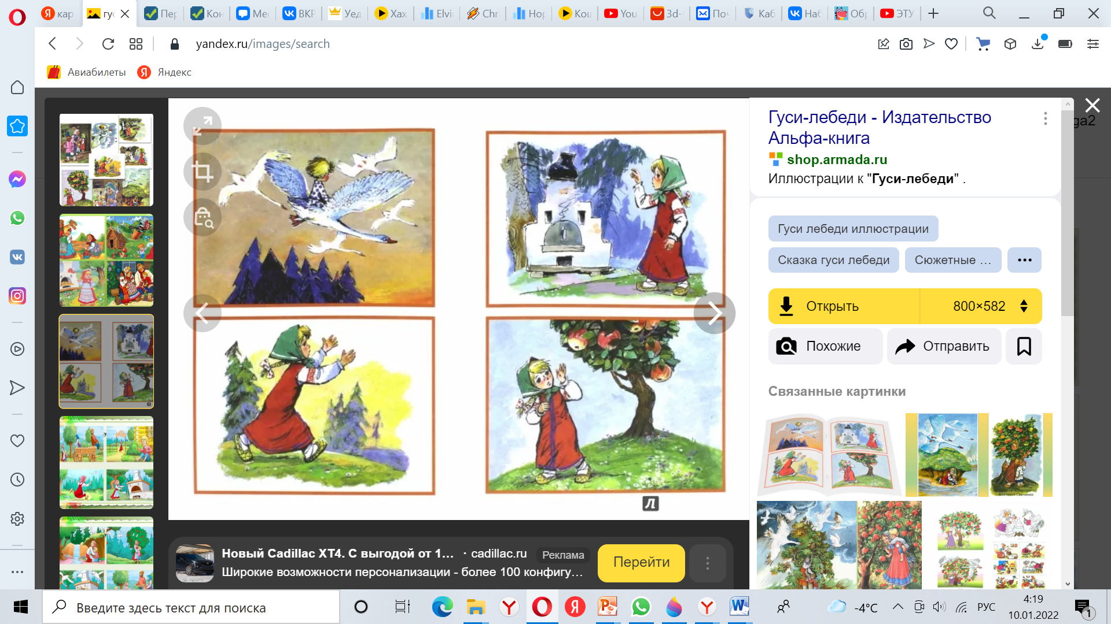
Воспитатель: Что тут нарисовано?
Дети: Печка и девочка.
Воспитатель: А что такое печка, кто знает?
Дети отвечают: В ней готовят, пекут пирожки.
Воспитатель: Верно, в деревнях с помощью печки еще и согревают дом в зимнюю стужу.
Воспитатель: Давайте, подойдем к печке и попросим у нее помощи.
Дети подходят, просят.
Воспитатель: Печка, печка, скажи нам, куда гуси-лебеди братца несли?
Печка отвечает: А вот скажу, если попробуете моего ржаного пирожка. Только пирожок мой горячий, долго в руках его не держите, а что любите кушать, назовите ласково. Например: Суп – супчик.
Дидактическая игра:
Воспитатель: Дети встаем в круг и называем блюда, пирожок передаем друг другу.
Дети называют: плов, каша, компот, хлеб, картошка, огурец, кисель, котлета, колбаса, чай, булка, баранка, творог и т.д.
Воспитатель: Печка говорит, молодцы, скажу вам, гуси-лебеди унесли братца к Бабе яге. И вот вам подсказка. Печка дает карточку

Воспитатель: Что на ней нарисовано?
Дети: яблонька и девочка.
Воспитатель: Правильно. Куда нам теперь надо идти?
Дети: К яблоньке
Воспитатель подводит детей к яблоньке: Дети, давайте попроси у яблоньки показать нам путь.
Дети просят.
Воспитатель: Яблонька, покажи нам, куда гуси-лебеди братца унесли.
Яблонька говорит, что покажет, если вы назовете фрукты ласково, например, банан –бананчик.
Дидактическая игра:
Дети снимают карточки, называя фрукты с уменьшительно-ласкательным суффиксом.
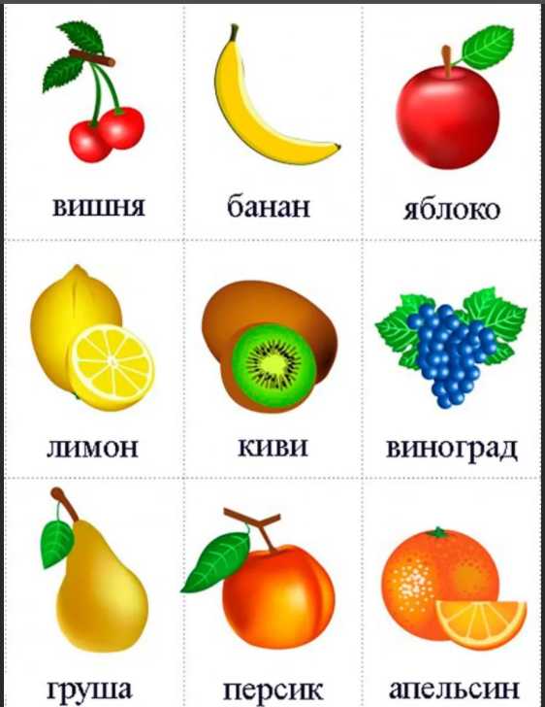
Воспитатель: Молодцы, дети, фрукты назвали, карточку-подсказку получайте. Что там нарисовано?
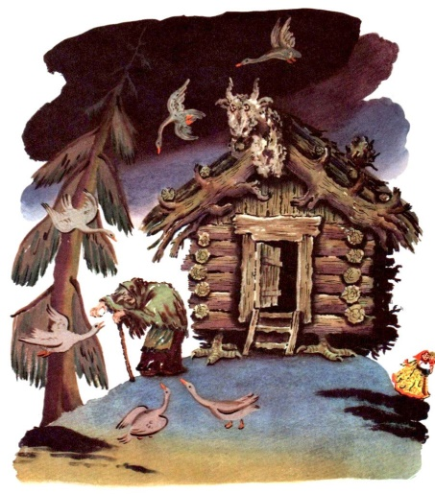
Воспитатель: Что на ней нарисовано?
Дети: Избушка, Баба Яга.
Воспитатель: Дети, а вы не испугаетесь, если мы отправимся к Бабе Яге?
Воспитатель: Молодцы, вы храбрые, дети, поможем девочке братца спасти.
Тише, кажется, мы пришли к избушке самой Бабы Яги, только ее кажется дома нет. Вот и гуси тут. Видимо, братец в доме.
Воспитатель подводит детей к столу, который накрыт покрывалом.
Воспитатель: Как же нам братца спасти?
Дети предлагают решение.
Воспитатель: Может кто-то храбрый в дом войдет и братца спасет, пока Баба-яга по лесу гуляет?
Кто-то из детей берет под столом куклу.

Воспитатель: Дети, молодцы, бегите.
Воспитатель (берет одного гуся):
Гуси-лебеди бросились в погоню.
Гуси-гуси-летят,
Братца отнять хотят.
Бегите к речке
Братца спасите
У речки братца укрыть попросите.
Дети подбегают к покрывалу и прячут куклу.
Воспитатель: Покружили-покружили гуси лебеди, не нашли братца. А нам пора домой возвращаться. В речке подсказку отыщите.
Дети берут карточку.
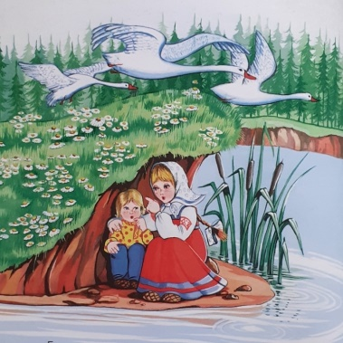
Воспитатель: Что на карточке?
Дети: Мальчик и девочка прячутся у речки.
Воспитатель: Кажется гуси-лебеди снова нас настигают. Куда нам спрятаться? Куда бежать?
Дети: К яблоньке
Воспитатель: Спешите к яблоньке.
Дети подходят к дереву: Яблонька спрячь нас.
Воспитатель: Встаньте близко ко мне и замрите. Не шевелитесь. Гуси вас и не заметят.
Воспитатель обходит детей с гусем: Никого не нет. Никого не увидели гуси. Назад улетели. А вы получаете карточку от яблоньки. Что там нарисовано?
Дети: Дети стоят возле яблоньки.
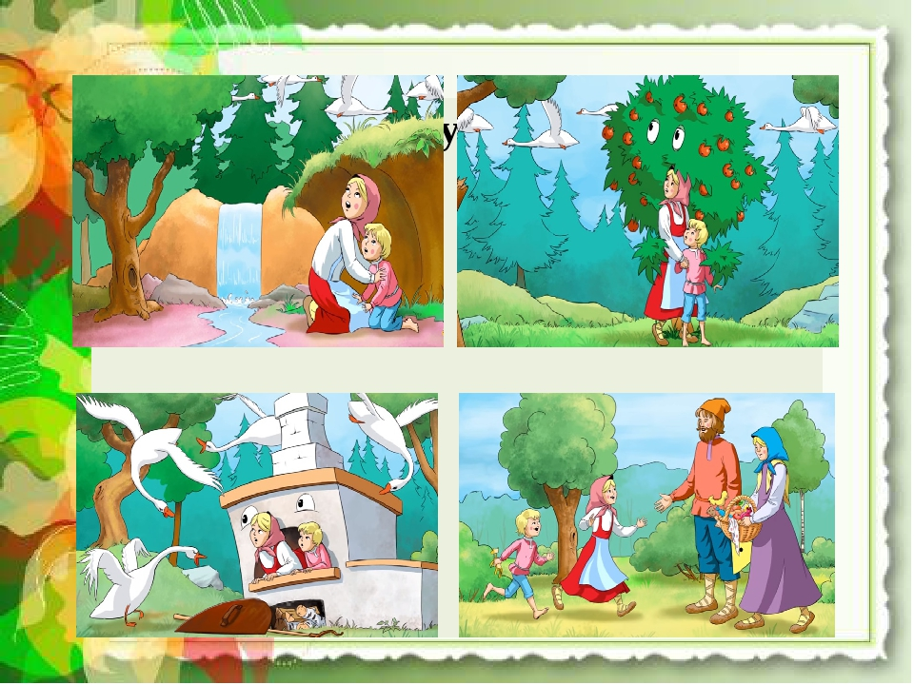
Воспитатель: Верно, спрятала яблонька вас. Но пора идти дальше. Кажется, гуси-лебеди снова нас настигают. Куда мы дальше побежим?
Дети: К печке.
Дети подходят к печке.
Воспитатель: Печка, матушка, спрячь нас.
Воспитатель: Садитесь все на корточки и не шевелитесь. Гуси прилетят, вас не увидят.
Дети сидят тихо.
Воспитатель обходит детей с гусем.
Воспитатель: Никого гуси не нашли, улетели. А печка вам карточку дает. Что на ней нарисовано?
Дети: Печка.
Воспитатель: Верно. Покружились гуси и улетели. Мы братца нашли?
Дети: да.
Воспитатель: От бабы Яги его вытащили?
Дети: да.
От гусей-лебедей его спасли?
Дети: да.
Воспитатель: Получайте карточку тогда:
Воспитатель: Что на ней нарисовано?
- Дети бегут к родителям.
Воспитатель: Давайте узнаем, получилось у нас братца спасти?.
11 слайд.
Голос девочки: Ой спасибо вам, дети, что помогли мне братца спасти.
Воспитатель: Вот родители вернулись. И сестре с братом принесли гостинцы. А нам пора возвращаться из сказки. Только что ж делать? Дверь волшебная закрылась. Как обратно нам пройти?
Дети предлагают.
Воспитатель: А у нас есть карточки подсказки. Давайте их поставим в ряд, все события вспомним по порядку, может дверь и откроется.
Дети выставляют карточки.
Воспитатель задает вопросы по ситуации.
Воспитатель: Итак, все карточки стоят по порядку. Кто начнет по ним рассказывать сказку?
Дети по цепочке пересказывают сказку.
Воспитатель: Вот, молодцы, дверь открылась. Возвращаемся в детский сад.
Дети проходят через обруч.
Воспитатель: Дети, понравилась вам сказка?
Дети отвечают.
Воспитатель: Какой урок преподнесла нам сказка? Чему она нас научила?
Дети отвечают.
Воспитатель: Нужно ли слушаться родителей? Можно ли одним уходить со двора?
Дети отвечают.
Воспитатель: Молодцы. Думайте о своей безопасности.
Воспитатель: Наше занятие подошло к концу. Всем спасибо.



